
РЕПУБЛИКА СРБИЈА
МИНИСТАРСТВО УНУТРАШЊИХ ПОСЛОВА
Сектор за аналитику, телекомуникационе и информационе технологије
Одељење за информациону безбедност
Одсек за сертификациони систем

УПУТСТВО ЗА ЕЛЕКТРОНСКО ПОТПИСИВАЊЕ PDF ДОКУМЕНАТА

Otvorite dokument Adobe Reader-om XI, ubacite LK u čitač i odaberite Fill&Sign, “Work with Certificates”. Slika 1.
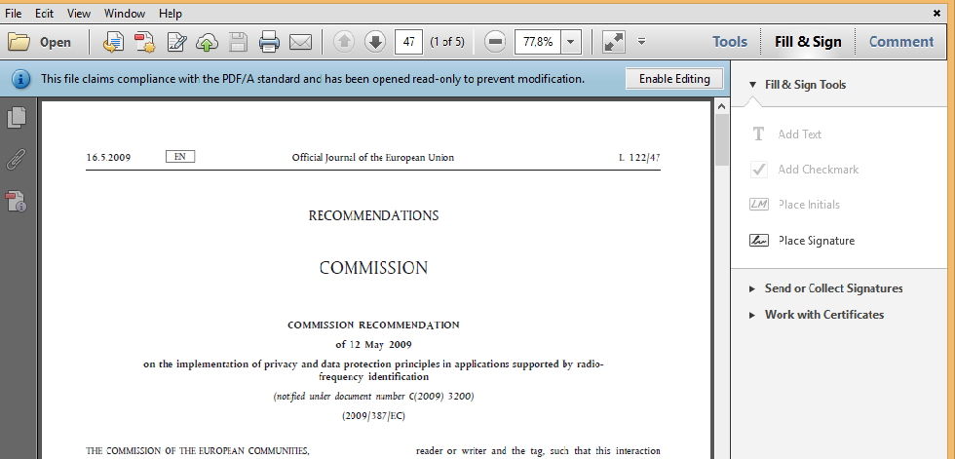
Slika 1.
“Sign with certificate”, ponudiće vam u prozoru gde treba da kliknete na dugme "Drag New Signature Rectangle" nakon toga mišem napravite pravougaonik (Kliknete u jednu tačku držite pritisnut levi taster i povučete miša da se napravi polje) u kome će se nalaziti "podaci o potpisniku". Slika 2.
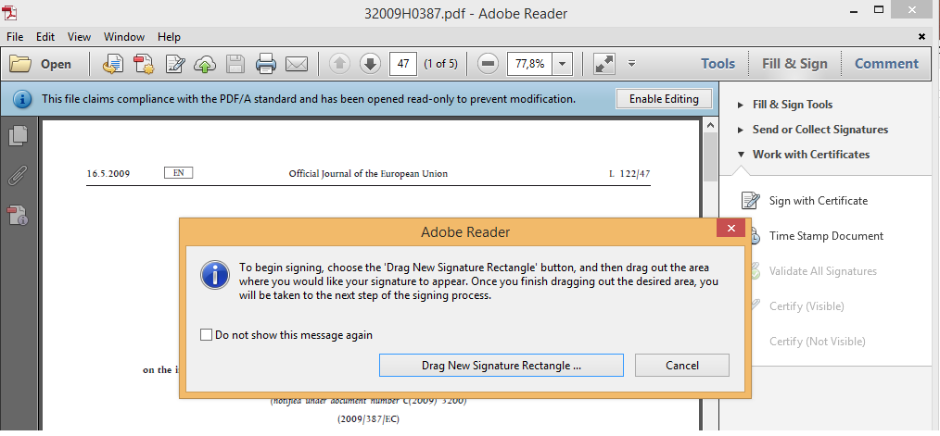
Slika 2.

Zatim je potrebno odabrati sertifikat sa Ime prezime JMBG- JMBG i kliknuti "Sign".
Nakon klika na „Sign“ treba da uneti PIN lične karte da bi se dobio potpisani document.
Da bi se izvršila validacija potpisa potrebno je u okviru Adobe Reader XI izvršiti odgovarajuća podešavanja.
U meniju odabrati “Edit”, “Preferences” kao na Slici 3.

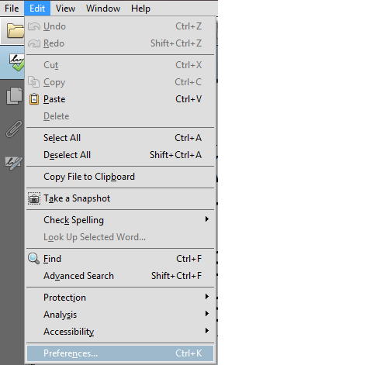

Slika 3.

Zatim u “Categories” odabrati “Signatures” pa na “Verification” kliknuti na “More” . Slika 4.

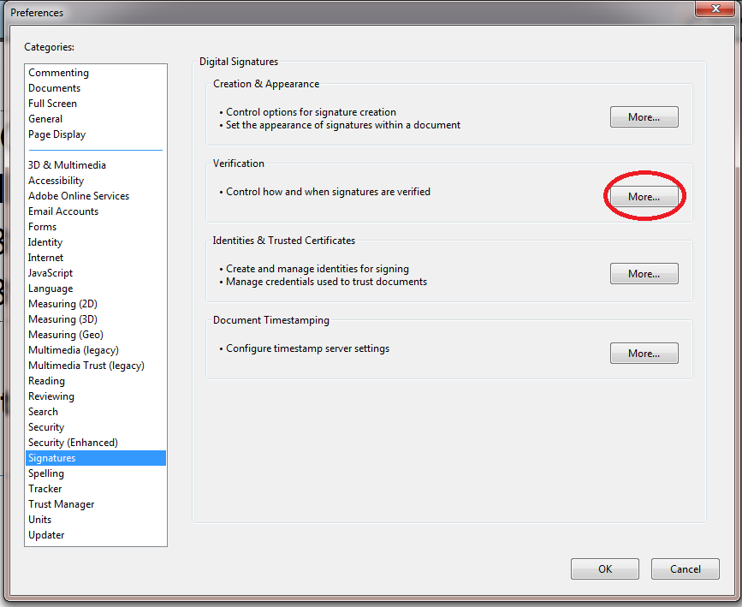

Slika 4.

Čekirati “Validating Signatures” kao na Slici 5.
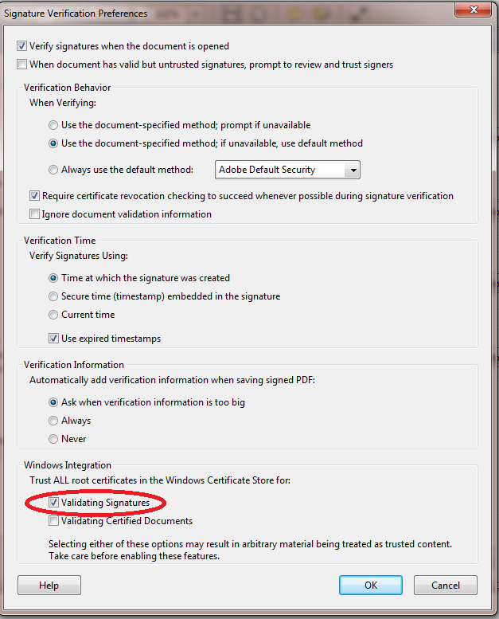

Slika 5.

